ЗАКУПОЧНАЯ ДОКУМЕНТАЦИЯ

по процедуре открытого запроса предложений
без предварительного квалификационного отбора
на право заключения договора на оказание услуг/выполнение работ по созданию рекламно-имиджевых материалов о Группе «Трансойл».

Основные положения
- ООО «Трансойл», почтовый адрес: 197046, Санкт-Петербург, Петроградская набережная, д.18, лит А, помещение 309 (далее – Заказчик, Организатор)
- Наименование работ: оказание услуг/выполнение работ по созданию рекламно-имиджевых материалов о Группе «Трансойл»
- Сроки выполнения работ: согласно Техническому заданию
- Перечень обязательных Квалификационных критериев:

№ п/п | Критерии | Количественное /качественное значение | Подтверждающие документы
1 | Организация создана и зарегистрирована в качестве налогоплательщика | Подтверждение | Выписка из ЕГРЮЛ, срок выдачи которой не должен превышать 30 дней (оригинал или нотариально заверенная копия);  Устав (нотариально заверенная копия или копия, заверенная участником);  Свидетельство о постановке на учет в налоговом органе (нотариально заверенная копия или копия, заверенная участником);  Свидетельство о государственной регистрации юридического лица (нотариально заверенная копия или копия заверенная участником).
2 | Размер активов | Не менее 10 000 руб. | Баланс на последнюю отчетную дату.
3 | Размер задолженности по уплате налогов | Отсутствие | Справка налогового органа о задолженности в бюджеты разных уровней, не превышающей 10 дней (оригинал).
4 | Подписание соглашения о конфиденциальности | Готовность подписать | Подтверждающее письмо участника о готовности подписать соглашение о конфиденциальности за подписью руководителя или уполномоченного лица.
5 | Отсутствие претензионных или иных неурегулированных вопросов с ООО «Трансойл» | Отсутствие | Подтверждающее письмо участника об отсутствии претензионных или иных неурегулированных вопросов с ООО «Трансойл» за подписью руководителя или уполномоченного лица.
6 | Опыт сотрудничества с крупнейшими российскими и зарубежными компаниями | Подтверждение | Рекомендательные письма о проектах и сотрудничестве (в адрес юридического лица или члена команды).

7 | Соответствие техническому заданию, соблюдение стилистического единообразия рекламно-имиджевых материалов, их строгое соответствие принципу содержательной преемственности | Подтверждение | Подтверждающие письма за подписью технического и креативного директоров с описанием видения концепций рекламно-имиджевых материалов, этапов производства.
8 | Коммерческое предложение | Подтверждение | Коммерческое предложение, содержащее детализированные параметры расходов, предусмотренных в рамках реализации проекта, с указанием описательной части каждого пункта, ед. измерения, количества, стоимости за ед.
9 | Креативное предложения по созданию брошюры, видеороликов и сайта | Подтверждение | Превью брошюры: обложки, тематического разделителя, полос, содержащих текстовый, графический и иллюстративный контент,  Визуализация холдеров для представления брошюры в офисных пространствах и на площадках конгрессно-деловых мероприятий (рендер, превью с брендированием);  Синопсисы видеороликов;  Превью главной и внутренней страниц десктопной и мобильной версий сайта.

- Состав заявки на участие в закупочной процедуре:
  - Заполненная анкета участника (Приложение №1)
  - Документы, подтверждающие соответствие обязательным критериям
  - Коммерческое и креативное предложение на право заключения договора на оказание услуг/выполнение работ по созданию рекламно-имиджевых материалов о Группе «Трансойл». в соответствии с техническим заданием (Приложение №2)
  - Место и срок окончания подачи заявок на участие в конкурсе: не позднее 18 часов 00 минут (время московское) 21.06.2023 года на электронный адрес troshina.ei@transoil.com

- Перечень оценочных критериев:
№ п/п | Критерий | Значимость критерия | Порядок присвоения баллов
1 | Цена | 0,5 | От 0 до 10 баллов  Оценка, присуждаемая заявке, определяется по формуле:  Цmax - Цi  Oцi = -------------- x 10,  Цmax  где:  Oцi - оценка, присуждаемая i-й заявке по указанному критерию;  Цmax - максимальная цена, указанная в поданных заявках участников;  Цi - предложение i-го участника по цене.
2 | Количество концепций по созданию брошюры | 0,1 | От 0 до 10 баллов  1 концепция – 3 баллов;  2 концепции – 5 баллов;  3 концепции – 10 баллов.
3 | Количество синопсисов по созданию видеороликов | 0,1 | От 0 до 10 баллов  1 синопсис – 3 баллов;  2 синопсиса – 5 баллов;  3 синопсиса – 10 баллов.
4 | Количество концепций по созданию сайта | 0,1 | От 0 до 10 баллов  1 концепция – 3 баллов;  2 концепции – 5 баллов;  3 концепции – 10 баллов.
5 | Условия оплаты* | 0,1 | От 0 до 10 баллов  Предоплата свыше 20% – 0 баллов;  Предоплата не выше 20% – 3 балла;  По факту оказания услуги – 10 баллов.
6 | Опыт работы на с рынке по заявленной закупочной деятельности | 0,1 |  | От 0 до 10 баллов  Менее 5 лет – 0 баллов;  5-10 лет – 5 баллов;  Более 10 лет – 10 баллов.

Приложение №1

Анкета Участника

№ п/п | Наименование | Сведения об Участнике
 | Организационно-правовая форма и фирменное наименование Участника
 | Участники / Акционеры (наименования и организационно-правовую форму или Ф.И.О., чья доля в уставном капитале превышает 10%)
 | Свидетельство о внесении в Единый государственный реестр юридических лиц (дата, номер, кем выдано)
 | Основной вид деятельности
 | ИНН и КПП Участника
 | Уставный капитал (оплаченный)
 | Размер активов на последнюю отчетную дату
 | Количество работников (штатных)
 | Опыт работы на рынке по заявленной деятельности
 | Наличие специализированного оборудования
 | Юридический адрес
 | Почтовый адрес
 | Банковские реквизиты (наименование и адрес банка, номер расчетного счета Участника в банке, телефоны банка, прочие банковские реквизиты)
 | Телефоны Участника (с указанием кода города)
 | Адрес электронной почты Участника
 | Фамилия, Имя и Отчество руководителя Участника, имеющего право подписи согласно учредительным документам Участника, с указанием должности и контактного телефона
 | Фамилия, Имя и Отчество главного бухгалтера Участника
 | Фамилия, Имя и Отчество ответственного лица Участника с указанием должности и контактного телефона
____________________________________
^{(подпись, М.П.)}
____________________________________
(фамилия, имя, отчество подписавшего, должность)

Приложение 2

ТЕХНИЧЕСКОЕ ЗАДАНИЕ

на оказание услуги / выполнение работ по созданию сайта

Создание сайта предполагает упор на признание деятельности «Трансойла», соответствующей государственным и общественным интересам, демонстрацию роли компании в качестве значительного инфраструктурного элемента в национальной экономике страны, конкурентоспособного игрока, деловой потенциал которого подкреплен доверием со стороны клиентов и партнеров, подтверждением успешной работы в сфере устойчивого развития, ориентированной на инвестиции в решение важных проблем, находящихся в центре внимания социальной политики государства, развитие интеллектуального потенциала отрасли, усиление экспертного статуса в вопросах регулирования.
Сайт должен быть создан с учетом требований настоящего Технического задания, при соблюдении стилистического единообразия и строгом соответствии принципу содержательной преемственности.

Задача №1. Создание сайта
Настоящее Техническое Задание (далее «ТЗ») определяет требования и порядок создания информационной системы.

Общие функциональные требования
Веб-система состоит из сайта и системы администрирования (системы управления контентом сайта, CMS Битрикс).
Сайт состоит из веб-страниц, организованных в соответствии с утвержденной структурой и оформленных в соответствии с утвержденными дизайн-шаблонами. Для разделов «Карьера», «Клиентам», «Закупки» будут дополнительные уточнения по функциональной нагрузке и структурном содержании страниц – на основании согласованных с профильными структурными подразделениями приложений к Техническому заданию.
Сайт обеспечивает возможность поиска материалов, размещённых на нём, по ключевому слову или запросу.
Возможность представлять информацию на главной странице сайта в формате «FullScreen» (для срочных и важных заявлений, поздравительных кампаний и пр.).
Возможность поделиться новостными и информационными материалами в социальных сетях и мессенджерах посредством установленных кнопок «Поделиться».
Для оптимизации ресурсов веб-сайта, а также обеспечения быстрой загрузки и проигрывания, видео-контент, размещаемый в материалах, предварительно публикуется на видео-хостинге, позволяющем выполнить встраивание на веб-страницу (Rutube, VK, и другие перспективные отечественные платформы).
Система управления контентом сайта доступна по специальному url-адресу для администратора, после введения им корректной пары логин-пароль. Доступ в систему администрирования является конфиденциальной информацией и должен быть только у Исполнителя и Заказчика.
В случае если пользователь набирает адрес несуществующей страницы сайта, ему должна выдаваться служебная страница (ошибка 404), оформленная в стиле сайта. Страница должна содержать информацию об ошибке и ее коде, а также ссылку на главную страницу сайта.
Сайт обладает двумя доменными именами: transoil.com, трансойл.рф.
Требования к дизайну сайта
Дизайн сайта должен обеспечить чёткое восприятие компании как ведущего игрока на рынке грузовых железнодорожных перевозок, следуя фирменному стилю. Продукт должен в значительной степени отличаться от традиционных форматов информационных сайтов в пользу информационно-познавательного альманаха в жанре «научпоп» с использованием фото- и видео-вставок, а также инфографичных материалов.
Компоновка страниц сайта фиксирована по ширине. Минимальный размер (ширина) рабочего поля браузера, при котором необходимо обеспечить полноценное отображение страниц (без полосы горизонтальной прокрутки), составляет 1024 пикселя. Верстка сайта должна корректно адаптироваться под основные разрешения экрана по ширине:
● 1920px – базовый формат мониторов и ноутбуков
● 768px – планшеты и нетбуки
● 640px – мобильные устройства
Код страниц сайта оптимизируется для корректного отображения в браузерах Internet Explorer 11, Microsoft Edge, Mozilla Firefox, Safari Mac/Safari iOS, Brave, Opera, Google Chrome, Yandex браузер, Samsung browser крайних двух версий.
Вся используемая графика оптимизируется под отображение в веб-браузерах (современные форматы: webp, jpeg2000).
Язык сайта – русский.
Срок оказания услуг – не позднее 31.08.2023
Референсы
URL веб-сайта | Комментарии
https://rnd.nlmk.com/en/ | НМЛК. Сайт создан для международных партнёров и научного сообщества. Он успешно сочетает в себе элементы корпоративного сайта и научного онлайн-журнала. При этом для пользователей, зашедших на сайт, чтобы узнать базовую информацию о компании, сайт выглядит как одностраничный сайт-визитка. Глубина контента соответствует интересу пользователя. Сторителлинг выстроен очень точно и ведёт человека от общего к частному.
https://www.lecapell.com/en/automotive | Lecapell. По содержанию и архитектуре – это классический корпоративный сайт. Но сам дизайн и вёрстка соответствуют трендам современных онлайн-журналов.
https://lodisna.com/en | Lodisna. В этом веб стайте сделана ставка на визуальную составляющую. Эффекты и фотографии изобилуют. Они украшают стандартную информацию о логистической компании, делают её более привлекательной. Иногда вёрстки становится «слишком много», но это позволяет компенсировать нехватку интересной информации.
https://www.poma.net/ | Poma. Сайт ориентирован на простоту восприятия информации и лёгкость навигации по, казалось бы, корпоративному сайту. Тонкий баланс текстового и визуального контента, подчинённого одному сторителлингу. При этом продвигаться по сайту можно разными путями. К каждой единице контента приводит несколько траекторий, но каждая траектория укладывается в общий нарратив.
https://www.uberfreight.com/ | Uber Freight. Представляет собой сочетание корпоративного сайта и блога одновременно. Во время прогулки по нему мы можем оставаться на сайте компании, но можем оказаться уже совершенно в нишевом блоге с материалами, интересными профильным специалистам. Блог не доминирует над сайтом, а скорее является его органичной, но отдельной частью.
Структура сайта
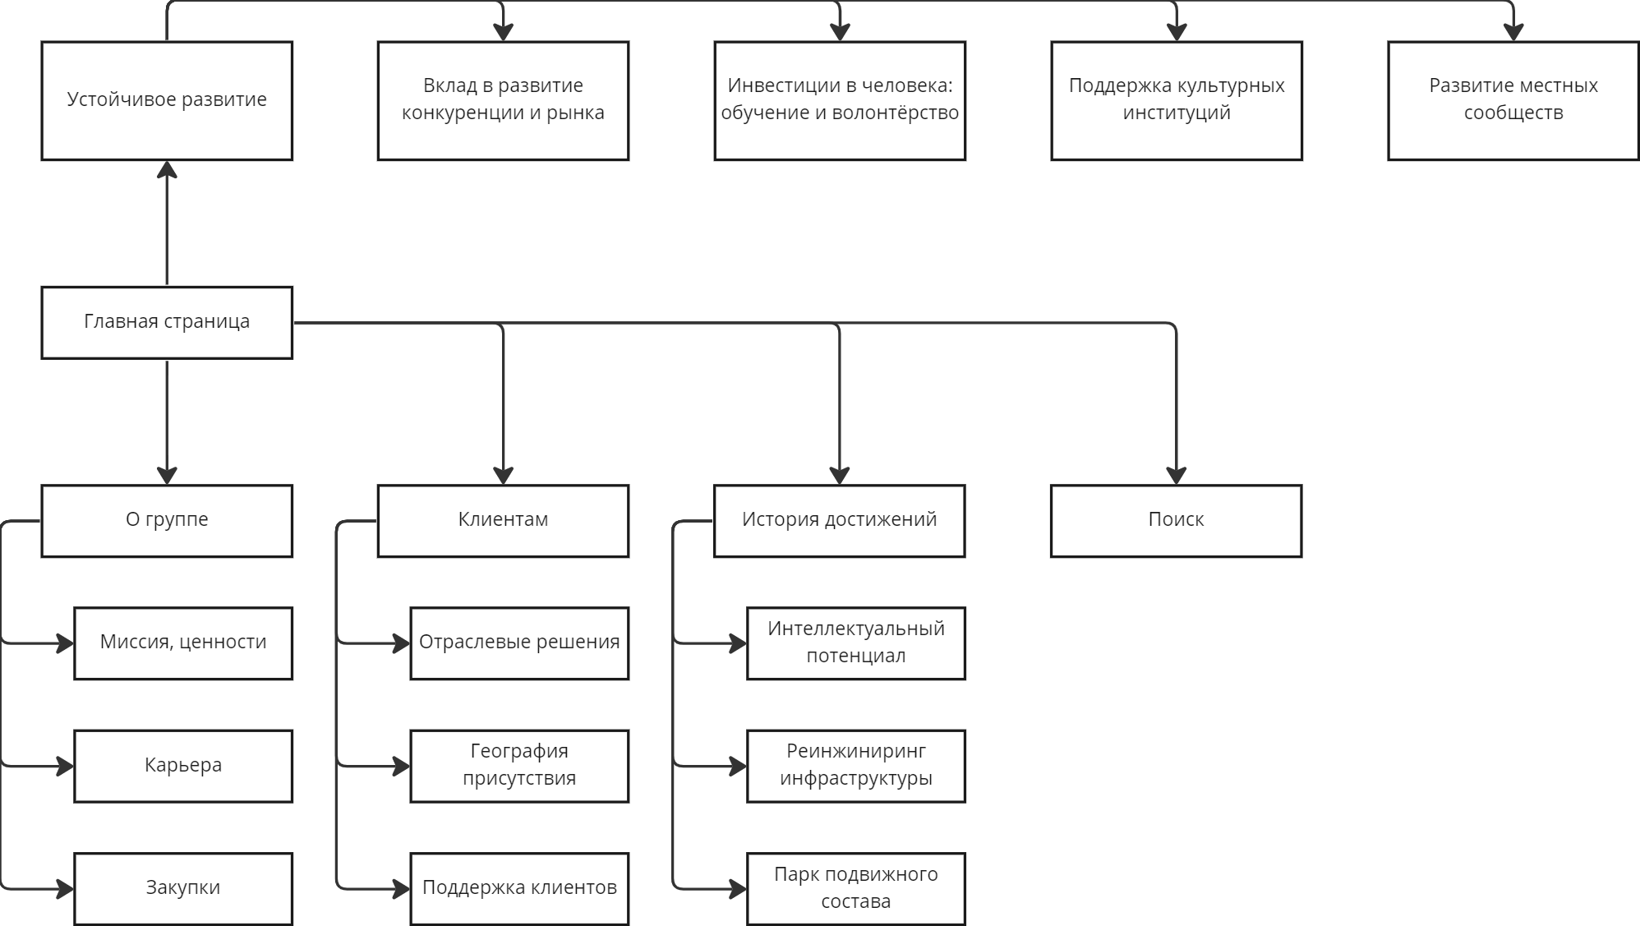

Аналитика
Статистика посещений и отслеживание переходов по баннерным кампаниям оценивается с помощью Google Analytics и Яндекс.Метрика. Коды счётчиков создаются и устанавливаются подрядчиком на страницы сайта в рамках работ по производству сайта.

Нефункциональные требования

Требования к хостингу
Хостинг и архитектура системы должны быть организованы и разработаны в соответствии с лучшими практиками, используемыми на рынке веб-разработки.

Требования к безопасности
Используемые системой протоколы передачи данных: передача данных происходит с использованием протокола HTTPS с защитой данных через криптографический протокол SSL.
Услуги по установке и настройке SSL предоставляет хостинг-провайдер.

Порядок сдачи-приемки работ
Исполнитель осуществляет перенос веб-системы на хостинг-сервер, где она будет в дальнейшем размещаться.

Предоставление дистрибутива
По окончанию работ, проведенных в соответствие с настоящим Техническим заданием, Заказчику на физическом носителе (CD или DVD диск) передается дистрибутив системы, состоящий из следующих частей:
- архив всех исходных кодов системы
- архив резервной копии базы данных системы
- информация обо всех логинах и паролях, необходимых для использования веб-системы

